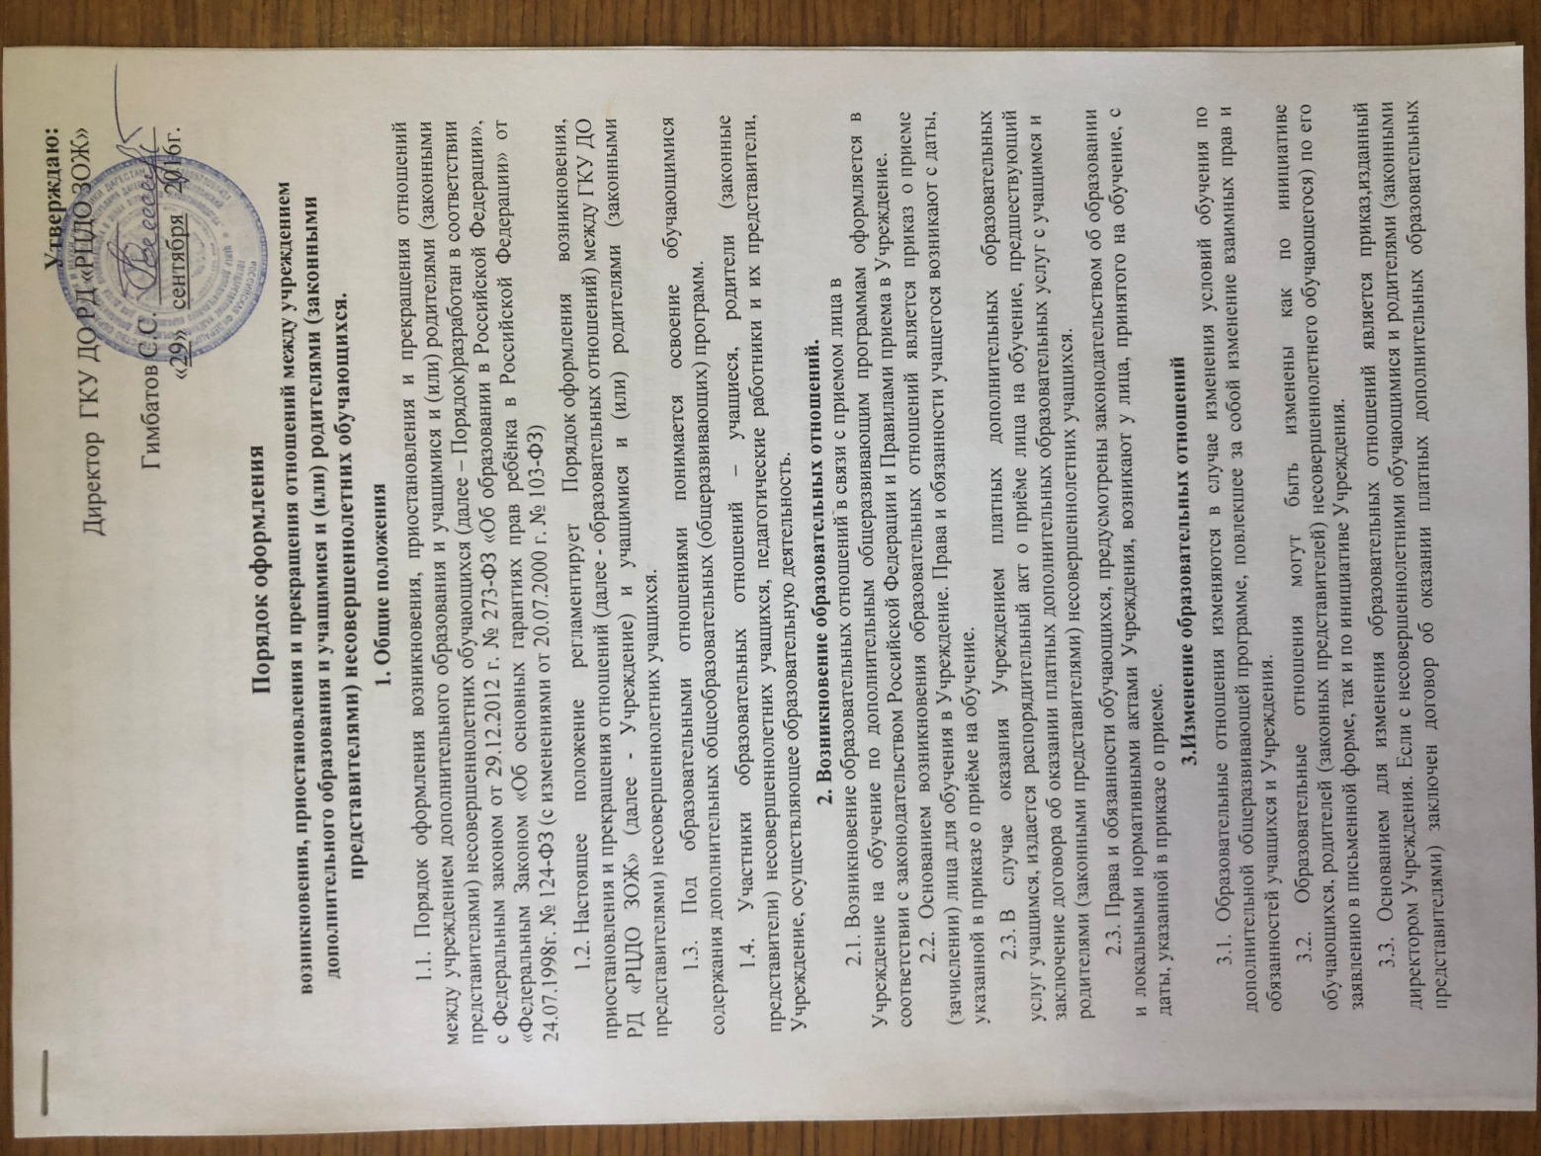

Утверждаю:
Директор ГКУ ДО РД «РЦДО ЗОЖ»

Гимбатов С.С. ______________
«29» сентября 2016г.

Порядок оформления
возникновения, приостановления и прекращения отношений между учреждением дополнительного образования и учащимися и (или) родителями (законными представителями) несовершеннолетних обучающихся.
1. Общие положения
1.1. Порядок оформления возникновения, приостановления и прекращения отношений между учреждением дополнительного образования и учащимися и (или) родителями (законными представителями) несовершеннолетних обучающихся (далее – Порядок)разработан в соответствии с Федеральным законом от 29.12.2012 г. № 273-ФЗ «Об образовании в Российской Федерации», «Федеральным Законом «Об основных гарантиях прав ребёнка в Российской Федерации» от 24.07.1998г. № 124-ФЗ (с изменениями от 20.07.2000 г. № 103-ФЗ)
1.2. Настоящее положение регламентирует Порядок оформления возникновения, приостановления и прекращения отношений (далее - образовательных отношений) между ГКУ ДО РД «РЦДО ЗОЖ» (далее - Учреждение) и учащимися и (или) родителями (законными представителями) несовершеннолетних учащихся.
1.3. Под образовательными отношениями понимается освоение обучающимися содержания дополнительных общеобразовательных (общеразвивающих) программ.
1.4. Участники образовательных отношений – учащиеся, родители (законные представители) несовершеннолетних учащихся, педагогические работники и их представители, Учреждение, осуществляющее образовательную деятельность.
2. Возникновение образовательных отношений.
2.1. Возникновение образовательных отношений в связи с приемом лица в
Учреждение на обучение по дополнительным общеразвивающим программам оформляется в соответствии с законодательством Российской Федерации и Правилами приема в Учреждение.
2.2. Основанием возникновения образовательных отношений является приказ о приеме (зачислении) лица для обучения в Учреждение. Права и обязанности учащегося возникают с даты, указанной в приказе о приёме на обучение.
2.3. В случае оказания Учреждением платных дополнительных образовательных услуг учащимся, издается распорядительный акт о приёме лица на обучение, предшествующий заключение договора об оказании платных дополнительных образовательных услуг с учащимся и родителями (законными представителями) несовершеннолетних учащихся.
2.3. Права и обязанности обучающихся, предусмотрены законодательством об образовании и локальными нормативными актами Учреждения, возникают у лица, принятого на обучение, с даты, указанной в приказе о приеме.
3.Изменение образовательных отношений
3.1. Образовательные отношения изменяются в случае изменения условий обучения по дополнительной общеразвивающей программе, повлекшее за собой изменение взаимных прав и обязанностей учащихся и Учреждения.
3.2. Образовательные отношения могут быть изменены как по инициативе обучающихся, родителей (законных представителей) несовершеннолетнего обучающегося) по его заявлению в письменной форме, так и по инициативе Учреждения.
3.3. Основанием для изменения образовательных отношений является приказ,изданный директором Учреждения. Если с несовершеннолетними обучающимися и родителями (законными представителями) заключен договор об оказании платных дополнительных образовательных услуг, распорядительный акт издается на основании внесения соответствующих изменений в такой договор.
3.4. Права и обязанности обучающихся, предусмотренные законодательством об образовании и локальными нормативными актами Учреждения, изменяются с даты издания приказа или с иной указанной в нем даты.
3.5. Приостановление образовательных отношений оформляется приказом директора Учреждения в случае длительного (от 7 и более дней) отсутствия учащегося в образовательном Учреждении.
4. Прекращение образовательных отношений
4.1. Прекращение образовательных отношений в связи с отчислением обучающегося из Учреждения оформляется в соответствии с Порядком и основаниями отчисления учащихся, утвержденного приказом директора Учреждения.
Образовательные отношения прекращаются в связи с отчислением обучающихся из Учреждения:
- по завершении освоения дополнительной общеразвивающей программы;
- досрочно по основаниям, установленным законодательством об образовании.
4.2. Образовательные отношения могут быть прекращены досрочно в следующих случаях:
- по инициативе обучающихся (родителей (законных представителей) несовершеннолетнего обучающегося);
- по медицинскому заключению о состоянии здоровья обучающегося, препятствующему его дальнейшему пребыванию в Учреждении;
- по решению педагогического совета вследствие непосещения учащимся учебных занятий;
- отчисление учащихся производится по другим, не зависящим от них причинам:
- прекращение деятельности объединения в случае увольнения педагога;
- расформирование учебной группы в случае уменьшения численного состава обучающихся ниже норматива.
- Отчисление обучающихся производится по обстоятельствам, не зависящим от воли родителей (законных представителей) несовершеннолетних обучающихся и Учреждения, в случаях ликвидации Учреждения или аннулирования лицензии на осуществление образовательной деятельности.
4.3. Досрочное прекращение образовательных отношений по инициативе обучающегося (родителей законных представителей) несовершеннолетнего учащегося) не влечет для него каких-либо дополнительных, в том числе материальных, обязательств перед Учреждением, если иное не установлено договором об оказании платных дополнительных образовательных услуг.
4.4. Приостановление образовательных отношений, за исключением приостановления образовательных отношений по инициативе Учреждения, осуществляется:
− по заявлению обучающегося;
− по заявлению родителей (законных представителей) несовершеннолетнего обучающегося.
В заявлении указываются:
а) фамилия, имя, отчество (при наличии) учащегося;
б) дата рождения;
в) объединение;
г) причины приостановления образовательных отношений.
4.5. Основанием для прекращения образовательных отношений является приказ об отчислении обучающегося.
Права и обязанности учащегося, предусмотренные законодательством об образовании и локальными нормативными актами Учреждения прекращаются с даты его отчисления.
5. Восстановление в Учреждении.

5.1. Восстановление учащегося в Учреждении, если он досрочно прекратил образовательные отношения по своей инициативе или инициативе родителей (законных представителей) несовершеннолетнего учащегося, проводится в соответствии с Положением о правилах приёма обучающихся.

